Lekce 1: Příblížení VOR

V této lekci se naučíte jak letět při přiblížení VOR
ODHADOVANÝ ČAS KE SPLNĚNÍ
25 minut
POŽADOVANÉ ZNALOSTI/DOVEDNOSTI
Před začátkem této lekce dokončete Student a Privat lekce. Předtím, než začnete tuto lekci, si přečtěte materiály k Základnímu výcviku, které vám pomohou lépe porozumět dovednostem, jenž se máte naučit. V tomto briefingu si prostudujte přibližovací mapu abyste se důvěrně seznámily s přibližovacím postupem.

POČASÍ
Nejvíce se setkáte se zataženým počasím s deštěm. Je předpokládána nízká základna oblačnosti, takže se budete muset počítat s letem podle přístrojů.

DOPORUČENÉ MAPY
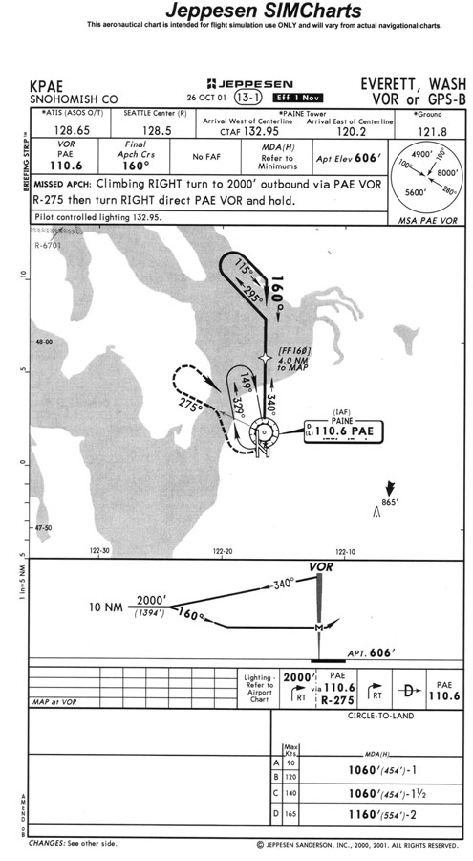
INFORMACE O LETU
Začnete ve vzduchu a poletíte VOR přiblížení na letiště Snohomish County. Nalétnete kurz VORu, poletíte tímto kurzem, provedete předpisovou zatáčku a pak provedete přiblížení se současným sklesáním do minimální výšky pro klesání (MDH) a nakonec přistanete na dráhu 16R.

Váš instruktor vám pomůže nastavit navigační přístroje.

Dávejte pozor abyste se nehnali za příčkou přístroje VOR až minete toto zařízení. Jak se budete přibližovat k VORu, bude příčka citlivější a bude se kymácet ze strany na stranu. Jakmile minete vysílač VOR udržujte kurz dokud se vám ručička přístroje zase neuklidní.

Budete muset použít navíc palubní hodiny nebo jiný zdroj času pro časově omezené části přiblížení.

DŮLEŽITÉ KLÁVESY K ZAPAMATOVÁNÍ
F7 pro vysunutí klapek po 10° přírustcích před přistáním.

LETOVÉ POŽADAVKY
Bude se od vás vyžadovat abyste udrželi:
- rychlost v rozmezí 10 knotů od zadané hodnoty
- výšku v rozmezí 100 stop a ne níže než je minimální výška pro klesání (1060 stop) během přiblížení dokud neuvidíte dráhu.
- kurz rozmezí 10°

Lekce 2: ILS přiblížení
V této lekci se naučíte ILS přiblížení.
ODHADOVANÝ ČAS KE SPLNĚNÍ
30 minut
POŽADOVANÉ ZNALOSTI/DOVEDNOSTI
Před začátkem této lekce dokončete Student a Privat lekce. Předtím, než začnete tuto lekci, si přečtěte materiály k Základnímu výcviku, pomohou vám lépe porozumět dovednostem, jenž se máte naučit. Není nutné mít dokončenou část VOR přiblížení. V tomto briefingu si prostudujte přibližovací mapu abyste se důvěrně seznámily s přibližovacím postupem.

POČASÍ
Nejvíce se setkáte se zataženým počasím s deštěm. Předpokládá se nízká základna oblačnosti okolo 300 stop, takže se budete muset letět pouze podle přístrojů.

DOPORUČENÉ MAPY
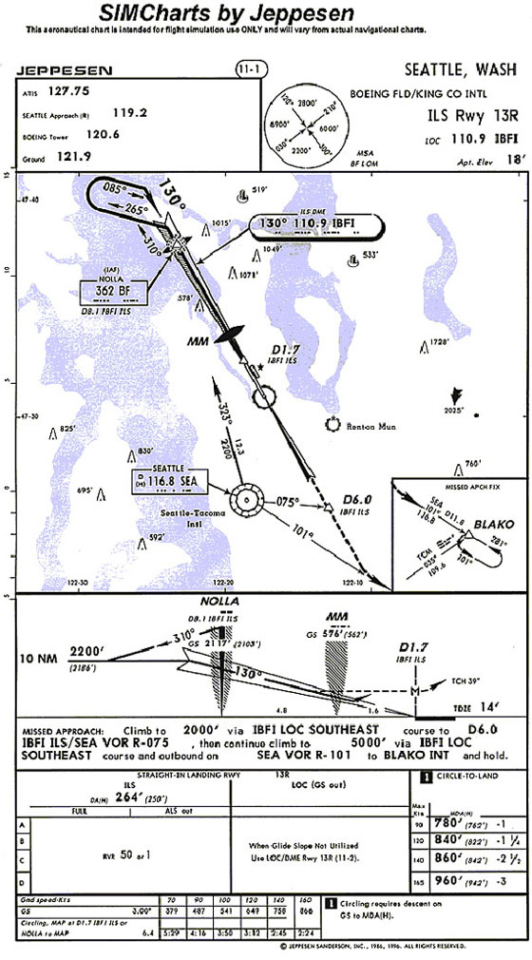
INFORMACE O LETU
Začnete ve vzduchu a poletíte ILS přiblížení na Boxing Field. Nalétnete ILS (kurz), poletíte kurzem k lokalizeru, nalétnete sestupovou dráhu, dále poletíte přiblížení současně budete klesat do výšky rozhodnutí (DH) až nakonec přistanete na dráhu 13R.

Váš instruktor vám pomůže nastavit vaše navigační přístroje.

Dávejte pozor, abyste se nehonili za ručičkami(ráhna) přístroje při přibližováni. Body na každé straně ukazují, jak daleko jste od správného kurzu a sestupové roviny. Jak se budete přibližovat k dráze, budou ručičky přístroje citlivější.

DŮLEŽITÉ KLÁVESY K ZAPAMATOVÁNÍ
F7 pro vysunutí klapek po 10-ti° přírustcích
LETOVÉ POŽADAVKY
Bude se od vás vyžadovat abyste udrželi:
- rychlost v rozmezí 10 knotů od zadané hodnoty
- výšku v rozmezí 100 stop dokud se neusadíte na sestupové dráze
- kurz rozmezí 10°
- Nesmí se objevit plná výchylka ručiček ILS při přiblížení.

Lekce 3: Vyčkávací obrazec
V této lekci se naučíte jak správně letět po vyčkávacím obrazci nad zařízením VOR.
ODHADOVANÝ ČAS KE SPLNĚNÍ
20 minut
POŽADOVANÉ ZNALOSTI/DOVEDNOSTI
Před začátkem této lekce dokončete Student a Privat lekce. Předtím, než začnete tuto lekci, si přečtěte materiály k Základnímu výcviku, které vám pomohou lépe porozumět dovednostem, jenž se máte naučit. Je vyžadováno dokončení lekce VOR i ILS přiblížení.
POČASÍ
Nejvíce se setkáte se zataženým počasím s deštěm. Předpokládá se nízká základna oblačnosti okolo 300 stop, takže se budete muset letět pouze podle přístrojů.

DOPORUČENÉ MAPY
Pro tuto lekci nejsou vyžadovány mapy. I když např. mapa VOR přiblížení na letiště Snohomish County by mohla být užitečná. Všimněte si, že poskytuje informace o frekvencích a další orientační údaje, ale neukazuje vyčkávací obrazec.
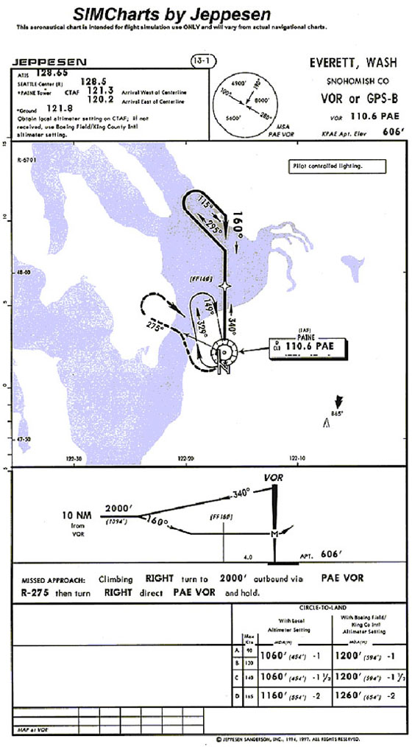
INFORMACE O LETU
Začnete tuto lekci ve výšce 4000 stop. Vstoupíte do vyčkávacího obrazce, provedete jeden kompletní okruh a poté budete pokračovat v procvičování vyčkávacího obrazce dokud budete chtít. ( Zmáčkněte Escape až budete chtít ukončit lekci) Váš instruktor vám pomůže nastavit vaše navigační zařízení.
Budete muset použít navíc palubní hodiny nebo jiný zdroj času pro časově omezené části vyčkávacího obrazce .
DŮLEŽITÉ KLÁVESY K ZAPAMATOVÁNÍ
Shift+3 pro nahození GPS
LETOVÉ POŽADAVKY
Bude se od vás vyžadovat abyste udrželi:
- rychlost v rozmezí 10 knotů od zadané hodnoty
- výšku v rozmezí 100 stop dokud se neusadíte na sestupové dráze
- kurz rozmezí 10°
- náklon v rozmezí 10° od standardního náklonu v zatáčce, podle zatáčkoměru

